CORRECTON YOUBOAT ANDROID

**~~1] Icone dans le menu ou sur écran d’accueil~~**

~~Pas très jolie, je vous fournis en pièce jointe un zip issu de [http://android-ui-utils.googlecode.com/hg/asset-studio/dist/icons-launcher.html#foreground.space.trim=1&foreground.space.pad=0&foreColor=33b5e5%2C0&crop=0&backgroundShape=bevel&backColor=ffffff%2C100](http://android-ui-utils.googlecode.com/hg/asset-studio/dist/icons-launcher.html" \l "foreground.space.trim=1&foreground.space.pad=0&foreColor=33b5e5%2C0&crop=0&backgroundShape=bevel&backColor=ffffff%2C100)~~

**~~2] Image de chargement~~**~~Remplacer par splash_screen_v1.png que je vous fournis, si trop gros, optimisé ca en taille (il est en PNG-8 128 couleurs), mais comme y a un dégradé, obligé d’avoir un peu de poids sinon ca fait tt moche !~~

**3] Généralités**

***Header***: ~~Le logo Youboat pris dans le Header n’est pas le bon il s’agit d’un vieux logo écrit en font Impact alors que Youboat est écris en BebasNeue, je vous fournis dans le package le bon logo en PNG-24 et en enorme histoire que vous puissiez le travailler à votre guide (le retrecir et le mettre au bon format).~~ Par ailleurs, le header est sur fond noir mais au 4/5 de sa hauteur, on a une barre grise qui donne l’impression que la page intérieur (de fond blanc) vient passer dessous via transparence ! Pte arranger ca ?

***~~Menu~~***~~: Excellent menu, juste rajouté un accent à « actualités », mettre plutôt « Annuaire des pros. » plutôt que « Annuaire », remplacer « Mes annonces » par « Mes favoris » et mettre le bon logo Youboat en haut (cf. header)~~

Autopromo : Vous avez mis la couv du moment, y a un webservice autopromo qui existe

|  |  |  |  |  |  |
| --- | --- | --- | --- | --- | --- |
| **AutoPromo** |  |  |  |  |  |
| URL | <http://www.youboat.fr/xml/android/autopromo.php> | Affiche l'image et l'URL de l'autoPromo |  | | |

Qui vous donner l’URL de l’image a afficher et l’URL a aller dans le navigateur si l’autopromo est cliqué.

3] ACCUEIL

Le logo ou qd on appuie dessus ca fait du bruit c’est juste GENIAL ! Franchement c’est THE truc qui me fait délirer ! Bravo pour cette initiative c’est juste que j’adore ☺. ~~Ensuite grossir le nombre d’annonce total pour que ca double sa taille et mettre « Actuellement » plutôt que « Aujourd’hui ».  
Ex : « Actuellement, 17.587 annonces »~~

~~Corriger, « Moteurs HB/LB » par Moteurs HB / IB »~~

4] RECHERCHE

~~Modifier « Categorie » par « Catégorie »,~~ puis rajouter un champs « Indifférent » initialisé à nul pour que dans le cas ou j’ai fait toute ma recherche et quand fait je ne voulais pas préciser de Catégorie que je ne ne suis pas obligé de toute effacer avec le bouton « Effacer » et que je puisse mettre « Indifférent » qui sera comme si je n’avais rien selectionné. **-> Ajouter aux selectors un element « indifférent » avec id = -1**Ce « indifférent » se retrouvera dans « Catégorie », « Chantier / Modèle », « Etat » et « Localisation »  
~~Les sliders de prix et de Longueur sont juste parfait graphiquement parlant, par contre le « range » n’est pas bon. Pour le prix je ne peux aller au dela de 41000 € ! Faut au moins aller à 300.000 €. La longueur c’est correct ☺~~

~~Bouton du bas : Ajouter à mes alertes. J’ai un message « Impossible de créer l’alerte » pourtant l’alerte est bien crée dans ma base de données~~

|  |  |  |  |  |  |  |  |  |  |  |  |  |
| --- | --- | --- | --- | --- | --- | --- | --- | --- | --- | --- | --- | --- |
|  | Modifier | Effacer | 874 | f5a7b9e79f73c4e5 | 3 | 0 | 0 | 0 | 0 | 1 | 2013-11-30 17:51:41 | ANDROID |

~~Choix des marques moteurs (toutes les marques s’affichent) il faut utiliser le webservice marque-moteur.php avec le parametre wa=1 pour n’avoir que les marques disponibles en annonce.~~

4] LISTING ANNONCE

Juste rajouter un séparateur de millier dans les prix (14.200 €) au lieu de (14200 €) et rajouter le TTC ou HT a la fin du prix (important). Vous l’avez dans la balise <taxeprix> du webservice de listing. Par ailleurs, j’ai oublié un truc important et qui n’était pas dans iOS au début. Il s’agit d’un parametre ou le client peut signaler que son prix est un prix d’appel. J’ai donc rajouté une balise dans le listing de résultat (de tout type) qui s’appelle <apartirde>. Quand cette dernière est à 1 il faut rajouter devant le prix « A partir de » si elle est à 0,on ne met rien !

Tri : Rajouter le Prix par longueur ! le reste impec !

5] DETAIL

~~L’intitutlé de l’annonce tout en haut en GRAS et un poil plus gros, motorisation impec.~~ Rajouter une troisième ligne tjs en blanc et en GRAS avec le prix ! ne pas oublier la taxation(TTC ou HT) et le « à partir de » si la balise est à 1 (egalement présente désormais dans les webservice de détail)

~~Ttitre des parties en MAJUSCULES (Caractéristiques… , Descript…, Le Vende…))~~

~~Grossir un peu la taille de caractère dans Caratéristiques Principales. C’est un peu petit, on garde le prix ou il est après la caractéristqies principales (meme si répéter 2x pas grave ☺)~~

~~Le Vendeur : Mettre un peu d’espace en bas car les coordonnées du vendeur colle au footer avec le tel et l’email.~~  
Possibilité de rajouter une ligne de footer (une autre couleur ?) pour mettre un accès direct à la page du client (sa page dans l’annuaire), et un onglet pour partager l’annonce sur les réseaux sociaux (L’idéal, FB, TW et G+) (vous avez l’URL de l’annonce version PC dans le webservice de détail de l’annonce)

~~Il reste donc oui a faire le formulaire d’envoi de mail.~~

~~Dernière chose, j’ai des annonces qui buggent sans savoir pourquoi. En effet qd j’appelle le webservice tout s’affiche bien mais dans l’appli, je n’ai pas les photos, aucune description et aucun vendeur ! et le footer a un numéro en 0606060606 2x et l’email est youboat@youboat.com~~

~~Ex :~~ [~~www.youboat.fr/xml/android/detail-bateau.php?idad=47072&kh=2797a91b25bc2aa85124c99bc574dc83~~](http://www.youboat.fr/xml/android/detail-bateau.php?idad=47072&kh=2797a91b25bc2aa85124c99bc574dc83)

~~C’est un Bombard Explorer 485 -> PARSEUR XML~~

Cf capture ecran :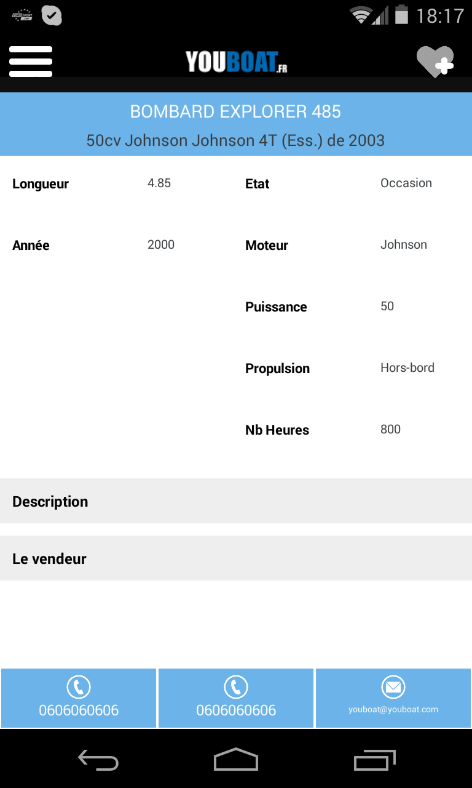

**FLO POUR KEVIN : Afficher APartirDe dans l’annonce, si elle existe (Annonce.getApartirDe() )**

**6] VENDRE**

~~Modifier la présentation comme fourni dans le pack ! Je vous donner le PSD si ca peut vous aider ! et l’image de fond séparement ! Il faut respecter le texte.~~

~~Formulaire : Impossible de mettre une longueur avec une décimale ! Mon bateau fait 5.52m de long, impossible de mettre la virgule ou le point.~~  
Année : bloquer à 4 caractère inséré

Bon après j’ai été un peu vite en besogne g copié collé le doc pour iOS…  
Il manque des élements important dans les formulaires :

J'ai rajouté les champs cabines , couchettes, salle de bain : → Juste vérifier que je les récupères bien

BATEAU : ~~Rajouter dans caratéristiques « Nombre de Cabines », « Nombre de couchages », « Nombre de Salle de Bains »  
avec les paramètres respectifs « nbcab », « nbcouch », « nbsdb » qui prend un Integer entier uniquement.~~ Ensuite dans la liste des marques / Modèles vous affichez le webservice avec le parametre « wa » activé, ce coup ci il ne faut pas, car on doit laisser le choix de toutes les marques et modèles existantes, il faut donc supprimer ce paramètre dans l’appel du webservice, idem pour les marques moteurs.  
  
MOTEUR : ~~Y a une couille avec Marque/Modèle. Pour Moteurs, on choisit dans une liste uniquement la marque du moteur, Le modèle on le tape à la main séparement. Ensuite la puissance du moteur est obligatoire mais l’énergie lool~~. Si on peut rajouter dans caractéristiques « nombre d’ heures », avec le paramètre « nbhrmot »

Petite erreur Département pays * déborde sur requis

COORDONNEES : Rajouter la caractéristiques « ville » avec le nom de paramètre « ville ». ~~Ensuite Renommer « Pays » Par « Département ou Pays »~~, ~~Le téléphone est en fait obligatoire .~~

Bon par contre, une fois validé ca donne rien du tout dans ma base de données ! Aucun client crée ni contrat ni annonce. La va falloir trouver le hic, vous avez aucun retour vous de votre coté dans la console, aucune message d’erreur ? Pour rappel tout doit etre envoyé en POST et non en GET, en précisant bien le « hash » et non « kh » et un « aleaNumber » unique

**7] BOAT ON DEMAND**

~~BOAT ON DEMAND en haut en majuscule et bcp plus gros~~. Modifiez le texte :

« ~~Décrivez les critères du bateau de vos rêves, celui que vous souhaitez acquérir ! Nous nous chargeons de transférer votre demande à nos clients partenaires qui vous contacteront avec la meilleure offre s’il possède l’unité qui vous correspond.~~

~~Ensuite c’est à vous de jouer !~~»

~~Titre des catégories en MAJUSCULES (Généralités, Carac…)~~Idem pour le listing des marques et modèles que le dépôt d’annonce (ne pas utiliser le paramètre wa activé dans les webservice car sinon on ne peut choisir que les marques en annonce, or un internaute peut très bien recherche un bateau pas encore en annocne)

Je valide et aucune trace d’insertion dans ma base de données, Idem dépôt d’annonce des retour d’erreur de votre coté ? Bien utiliser l’envoi ce coup ci en GET ? Je vous avais donné un exemple d’URL qui elle avait bien marché lors de mes test, vos URLS d’envoi ressemblent bien a celle-ci ?

**8] ANNUAIRE PRO**

L’entete est repris de l’iPhone, déjà que je la trouvai pas belle sur iPhone.. lol ! Essayez de grossir un peu « Trouvez un prof… » corrigez la faute d’orthographe (professionnels et pas profesionnels) et mieux centrer.

~~« Choix des critères »EN MAJ~~

~~Comme on a dis, supprimer la possibilité de taper le nom de sa ville, juste ma position !~~

9] LISTING CLIENT

Mettre leur adresse postal et un téléphone, on a la place dans la ligne avec la taille du logo !

10] DETAIL CLIENT

Alors la je pige pas tout.

Dès fois je tombe sur la description du client avec un pti logo Vendeur et un ptit logo Bateaux grisé. Et dès fois je tombe direct sur les annonces du clients et impossible de voir la description du client. La y a un couac ? Et puis quand sur ceux ou je vois la description, il manque l’info des horaires d’ouverture dispo dans le webservice. Par ailleurs, si je vais sur « ALL@BOAT LA ROCHELLE » je tombe direct sur ses annonces, mais aucune de ses annonces ne fonctionnent correctement (bug décrit dans la partie DETAIL)

~~Le footer avec le tel et le mail niquel (faire le form d’envoi de mail)~~

11] MES ALERTES

~~Même problème que listing, ca me met un message d’erreur comme quoi l’insertion n’a pas marché et rien dans mes alertes après alors que ce coup ci dans la base mysql je vois bien exactement l’alerte que j’ai inséré.~~ Pourqouoi y a deux onglets en haut « Mes annonces » et « mes alertes » ? Mes annonces est un doublon du menu « Mes annonces » ? -> changer le nom de l’onget

12 ] INFOS

~~Mettre le bon logo Youboat en haut, centrer « achat et vente de bateaux sur Internet », Grossir un peu le texte en taille, quitte a rétrecir un poil le vizu du mag, la version sera la 1.0 et pas la 1.1~~

13] CONTACT PRO

~~Pas besoin de faire un formulaire de mail la, tu peux envoyer direct en logiciel de mail à~~ [~~contact@rivamedia.fr~~](mailto:contact@rivamedia.fr)